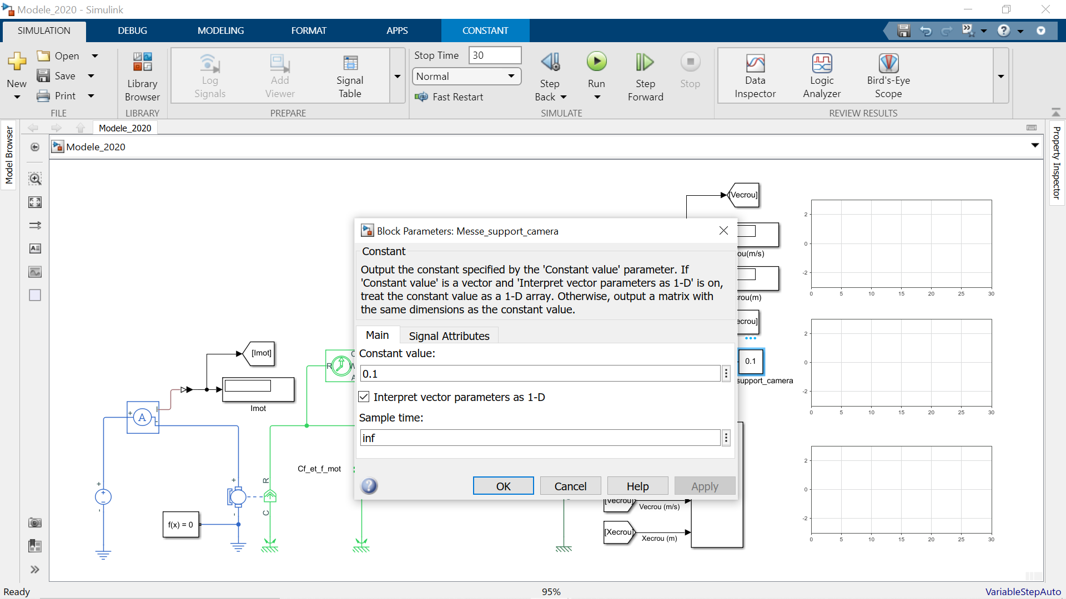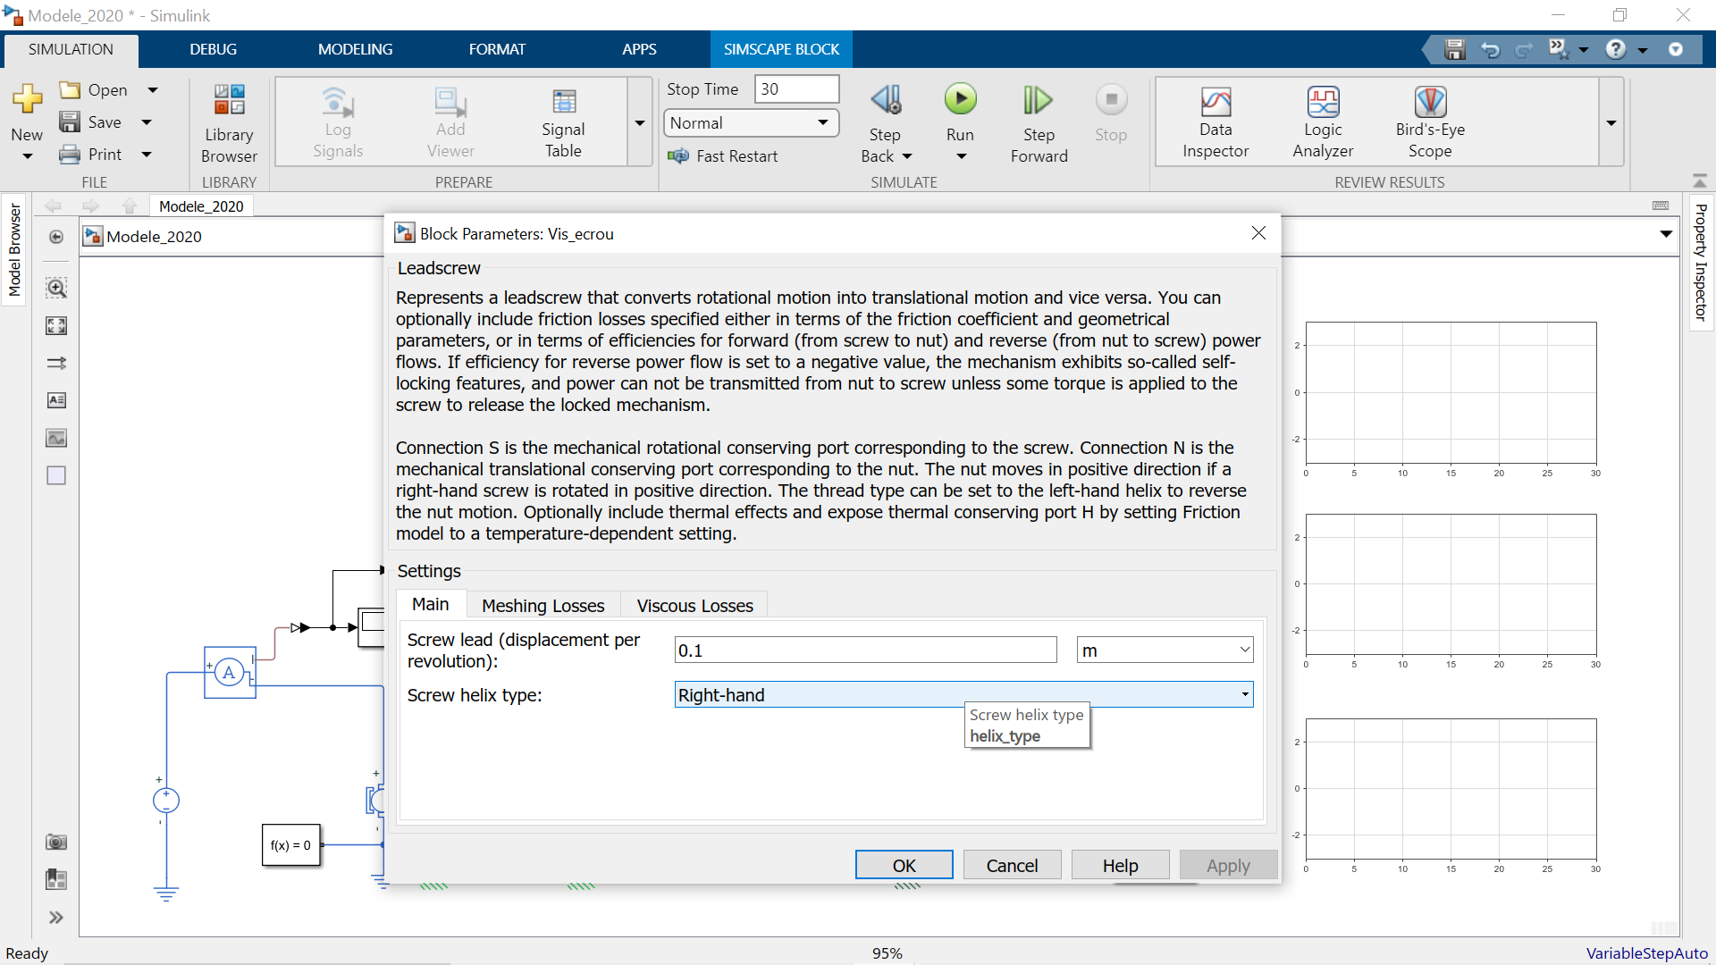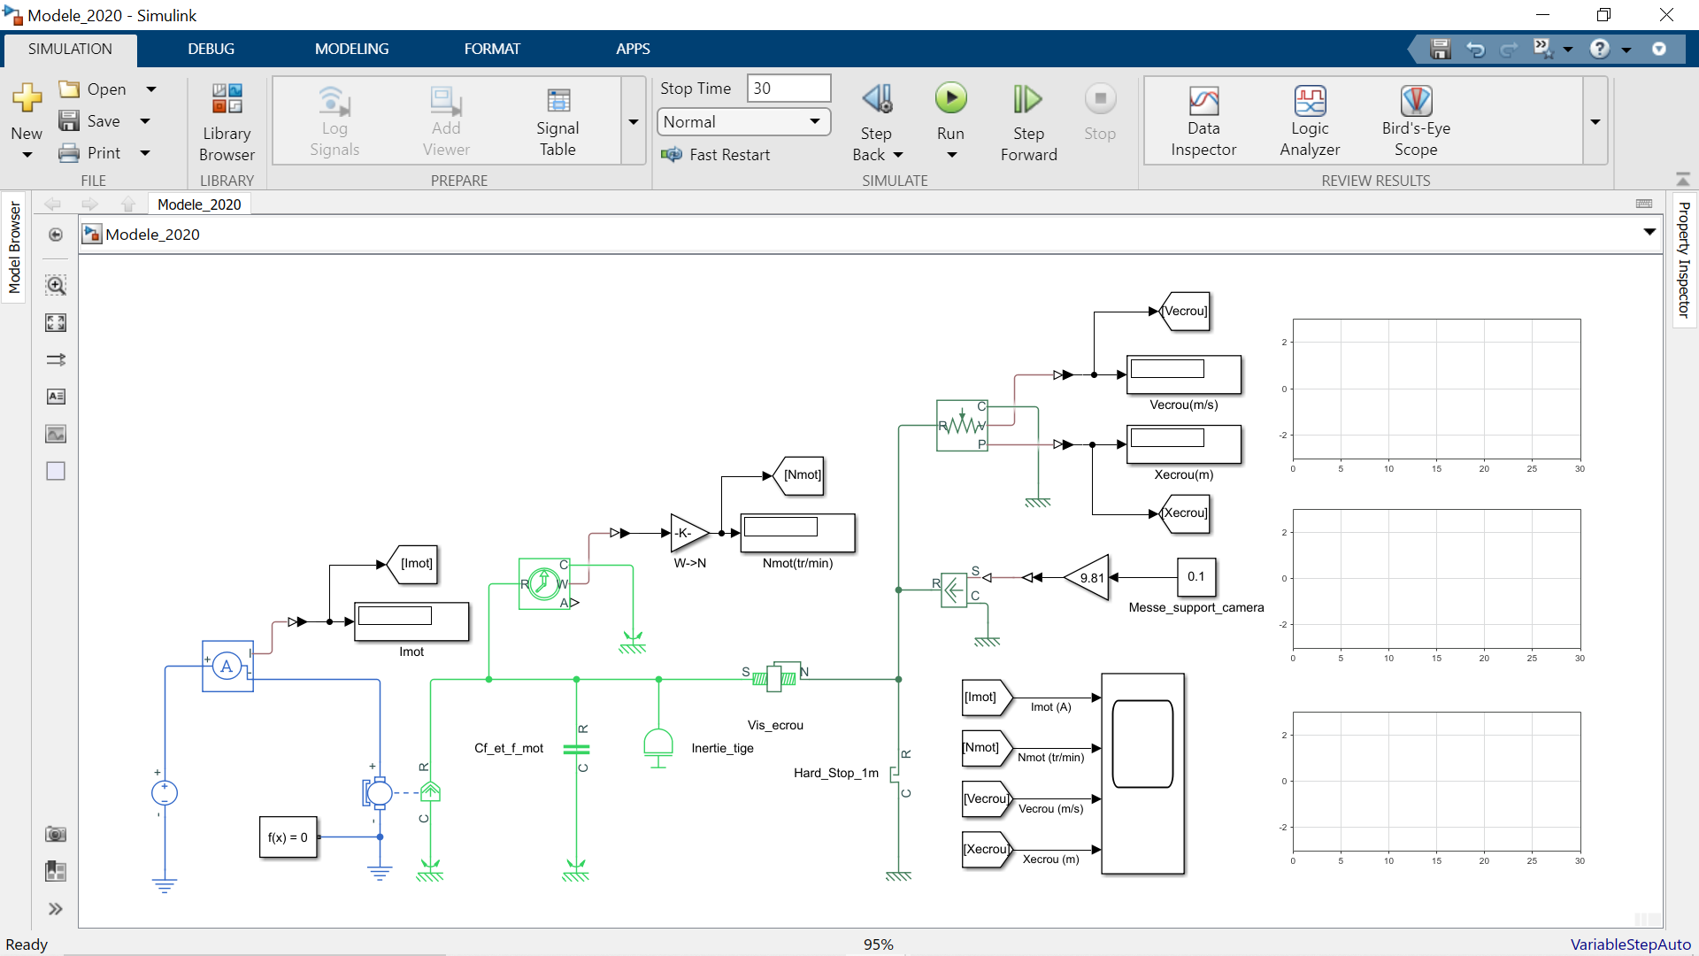

Limites de fonctionnement

??????????

Masse support

Domaine

mécanique (translation)

Domaine

mécanique (rotation)

Domaine Electrique

??????????

Vis sans fin

Frottements secs

& visqueux

Alimentation

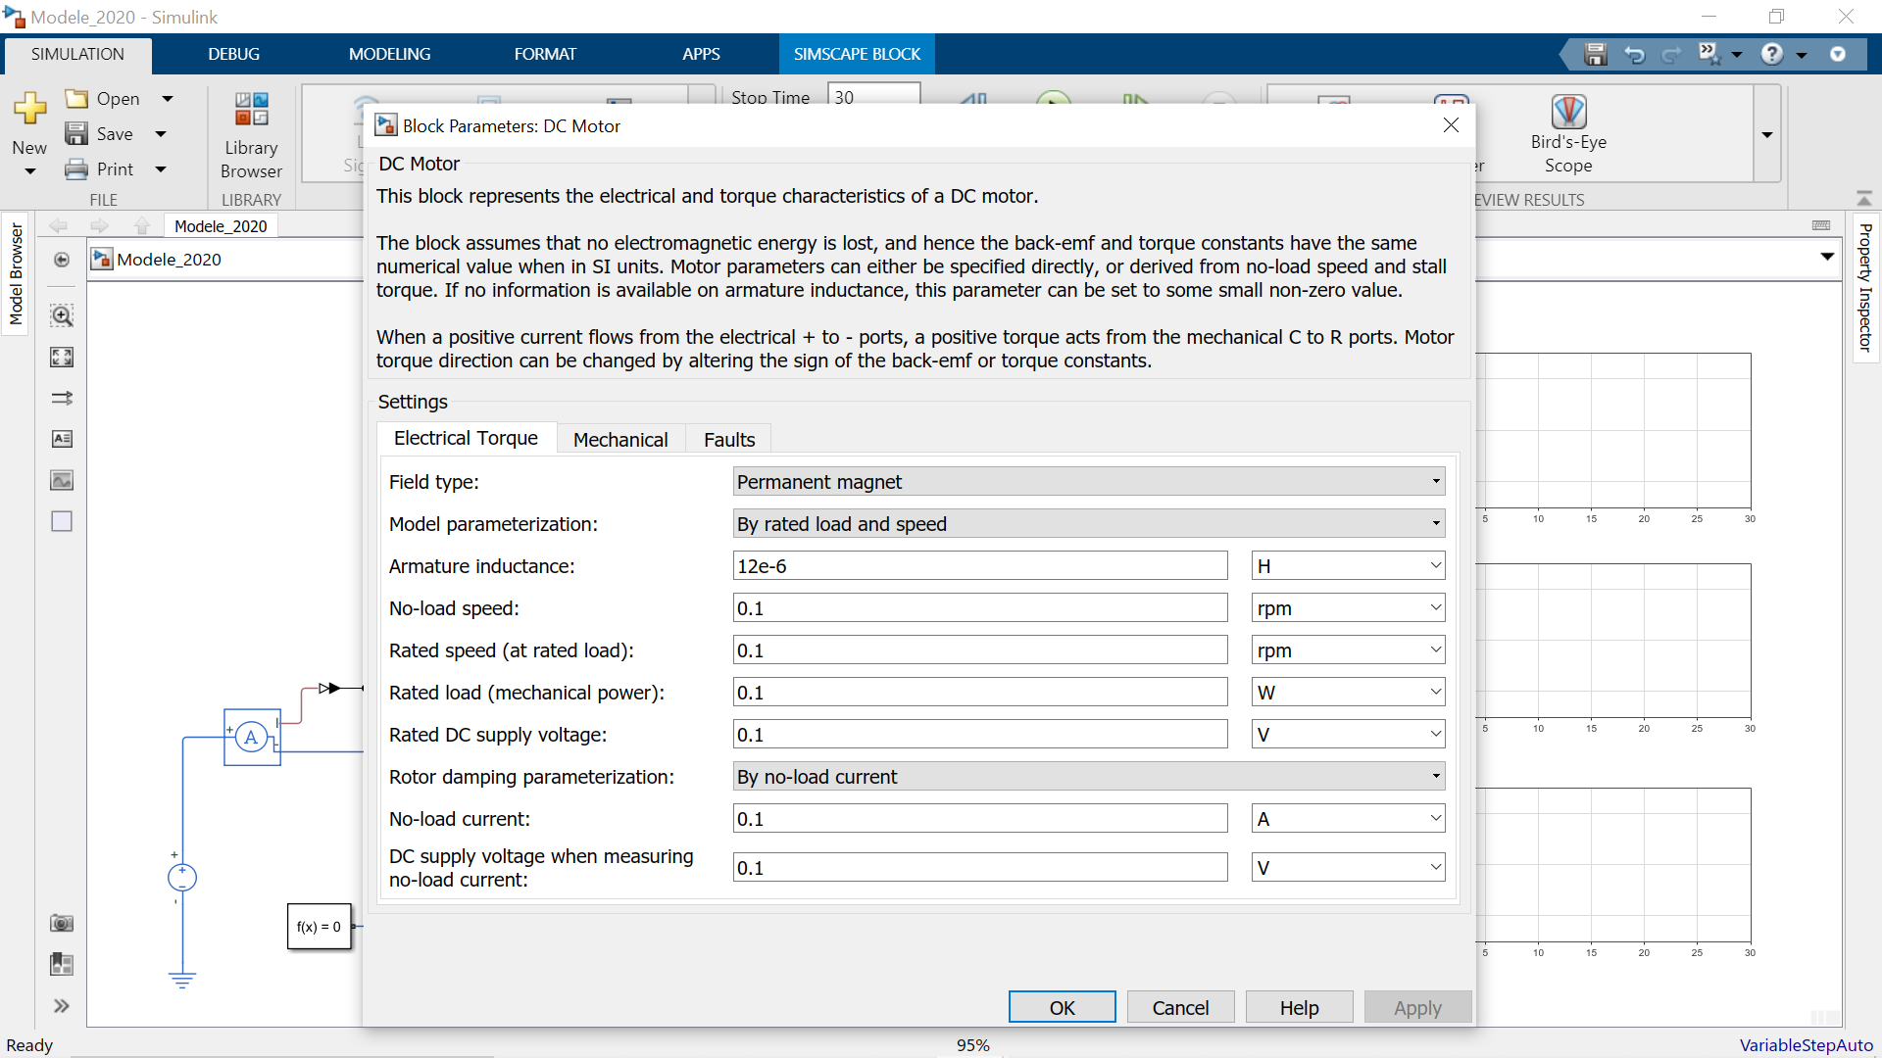

Paramètres du moteur

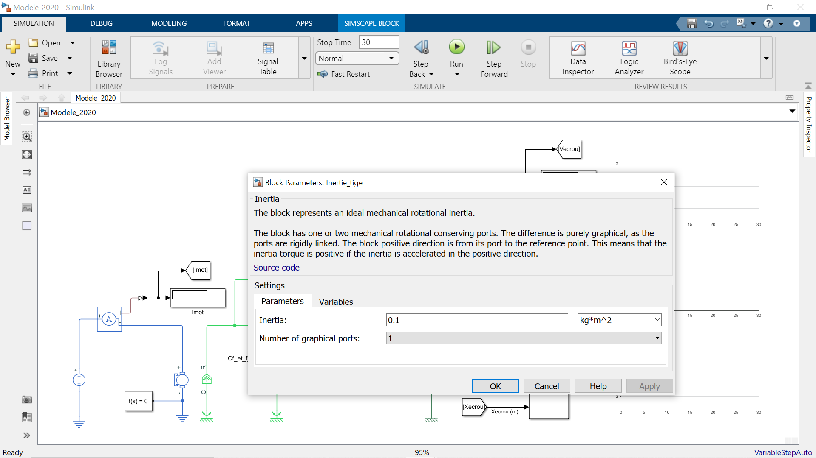

Moment inertie de la tige

??????????

??????????

??????????

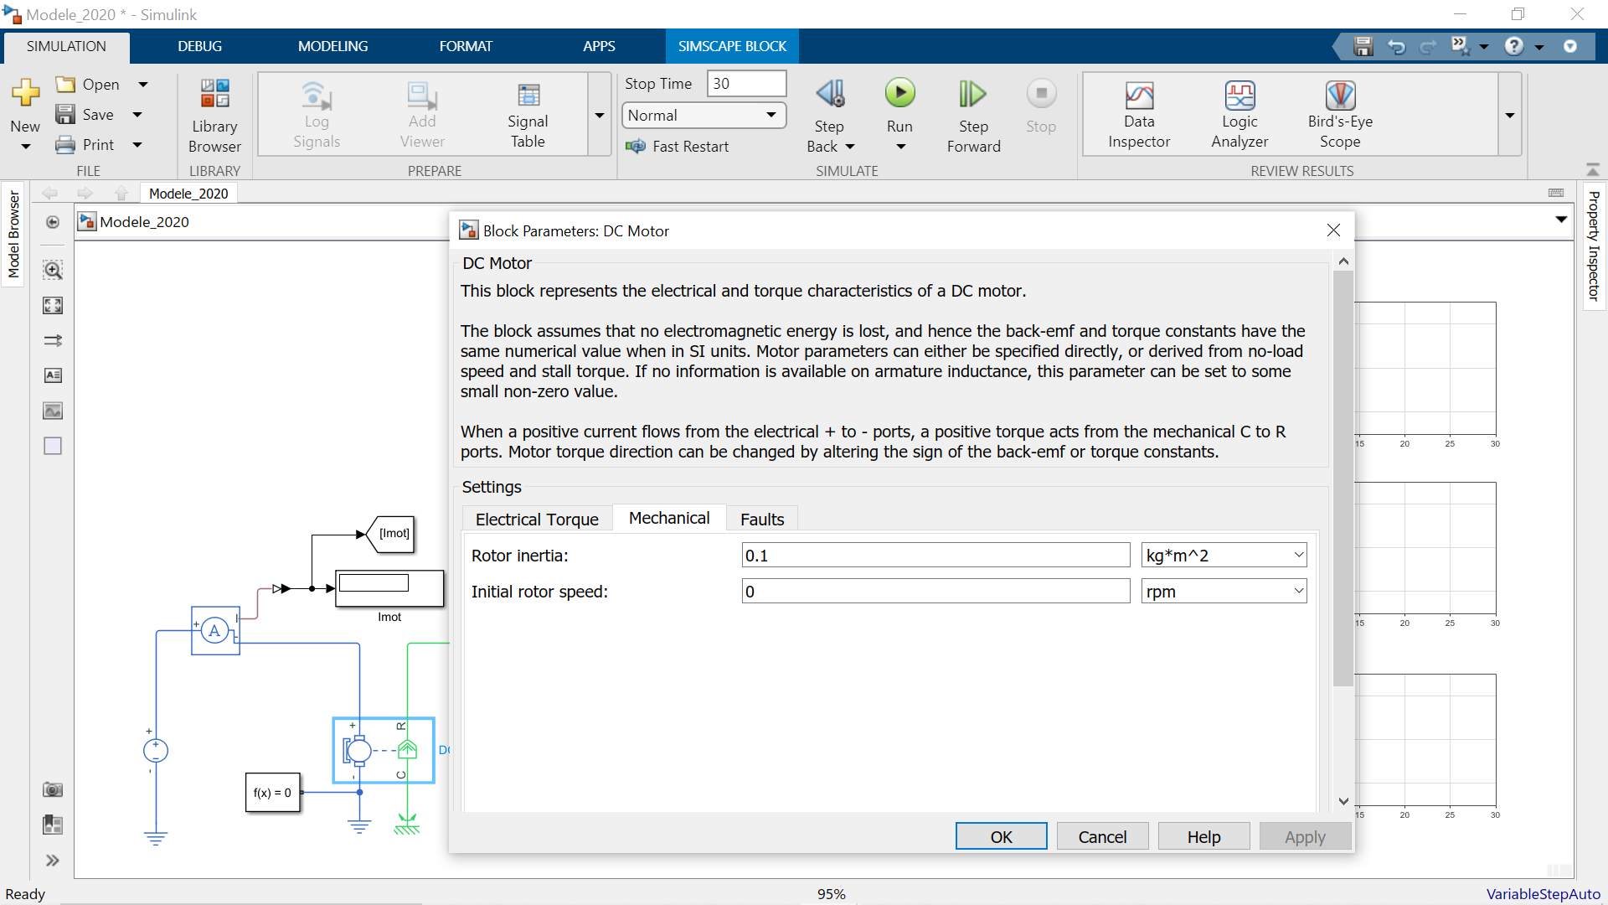

??????????

??????????

Moment inertie du rotor

??????????

??????????

??????????